萧山九中新高一化学暑假作业练习二
一．选择题(每小题只有一个选项符合题意)
1．生活与化学有着密切的联系。以下叙述中只发生物理交化的是
A．用食醋除去热水瓶内壁上的水垢 B．节目燃放焰火
C．绿色植物的光合作用 D．冬季水结为冰
2．小明到医院检查完身体后，医生建议他多吃水果和蔬菜，请你判断医生让他主要补 充的是
A．维生素 B．糖类 C．油脂 D．蛋白质
3．化学实验是科学探究的重要手段之一。下图中的操作正确的是
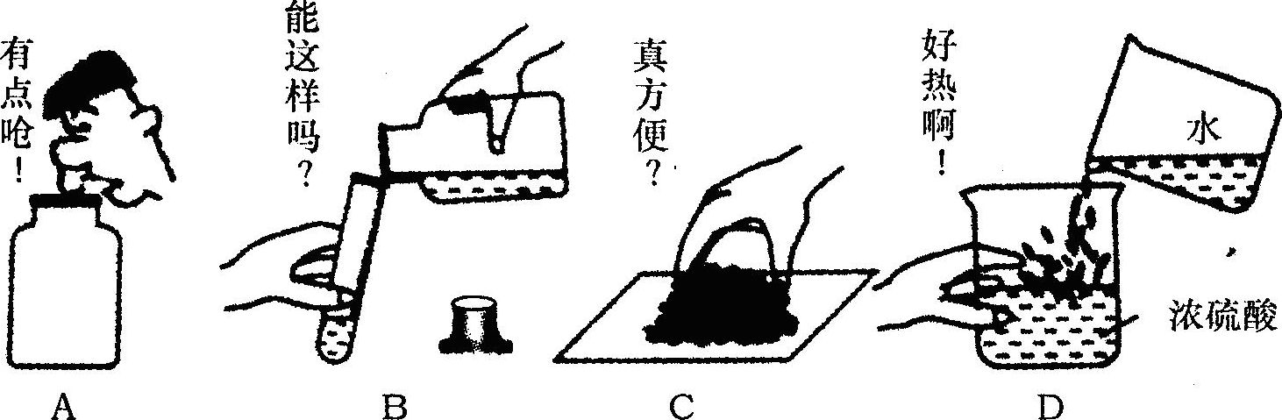

4．燃烧法是测定有机物组成的常用方法。某学习小组取一定质量的某有机物在足量氧气中充分燃烧只得到二氧化碳和水。根据质量守恒定律判断该有机物的组成正确的是
A．只含有C、H两种元素 B．含有c、H、O三种元素
C．一定含有C、H两种元素，可能含有O元素
D．一定含有c、0两种元素，可能含有H元素
5．研究证明高铁酸钠(Na₂Fe0₄)是一种“绿色环保高效”消毒剂，比目前国内外广 泛使用的含氯饮用水消毒剂性能更为优良。请你推断高铁酸钠(Na₂Fe0₄)中铁元素的化合价
A．0 B．+2 C．+3 D． +6
6．L_多巴是一种药物，它可用于帕金森综合症的治疗。对该药物的研究，使科学家 们分别获得诺贝尔医学奖和诺贝尔化学奖，其化学式为C₉H₁₁0₄N。下列说法不正确是
A．L-多巴属于有机化合物 B．L-多巴的1个分子中含有25个原子
C．分子中C：H：O：N的质量比为108：11：64：14
D．化学式中氧元素的质量分数为(16/197)×100%
7．炎热的夏天，小林打开冰箱，从4℃的储藏室里拿出一杯底部有少量蔗糖晶体的溶液a，在室温下放置一段时间后，发现晶体消失了，得到溶液b。判断下列说法正 确的是
A．4℃时，a溶液一定是饱和溶液
B．室温下，b溶液～定是饱和溶液
C．蔗糖晶体的溶解度随温度的升高而降低
D．a溶液的溶质质量分数大于b溶液的溶质质量分数
8．右图是某个化学反应前后的微观模拟图，请根据 图示判断参加反应的○○和●●与反应后生成物的个数比是
A．5：l：2 B．2：1：2 C．1：l：l D．2：3：1
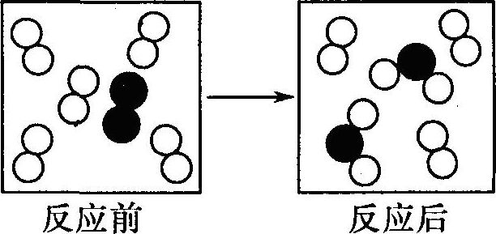

9．小兵同学在参考书上发现，镁能在二氧化碳气体中燃烧。于是他到实验室里做了如下实验：将镁条用砂纸擦亮，点燃后迅速伸人盛有二氧化碳的集气瓶中，发现镁条 剧烈燃烧，发出白光，集气瓶变热，产生一种白色粉末(MgO)和一种黑色粉末 (C)。你认为他的结论不正确的是
A．某些金属的燃烧不能用C0₂灭火 B．该反应放出热量
C．该反应的实质是Mg与C0₂中混有的0₂反应 D．该反应是置换反应
10．类推是化学学习中常用的思维方法。下列类推结果不正确的是
A．CaC0₃与稀盐酸反应生成C0₂，Na₂C0₃，与稀硫酸反应也生成C0₂
B．C0能与FeO，反应生成Fe，C0也能与Cu0反应生成Cu
C．Fe在潮湿的空气中易被腐蚀，Cu也能在潮湿的空气中被腐蚀
D．NaOH能使无色酚酞试液变红色，Cu(OH)₂也能使无色酚酞试液变红色
二、填空题
11．随着科学的进步，化学与人类健康的关系越来越密切。食品保鲜可以防止食品腐坏，保持食品的营养和味道。食品保鲜的措施有添加防腐剂、充填气体、放干燥剂和脱氧剂等。
(1)包装熟食品时，常加防腐剂苯甲酸钠(C₇H₅0₂Na)，它含有 种元素，其相对分子质量为 。
(2)小包装糕点类食品常采用充气包装。氮气是常用的充填气体，请你根据氮气的性质说明选用氮气的主要原因 。
(3)生石灰是常用的干燥剂，它属于 (填序号)。
A．酸 B．碱 C．盐 D．氧化物
写出生石灰与H₂0反应的化学方程式并指出反应类型
(4)某脱氧剂的主要成分为活性铁粉，利用铁与氧气、水反应生成氢氧化铁，来
吸收包装袋中氧气和水蒸气，从而延长食品的保质期，写出反应的化学方程式 。
12．甲、乙是常见元素的单质，A、B是常见的化合物，它们的反应：甲+A = B+乙(式中各物质的化学计量数和反应条件已略去)。请回答：
(1)反应类型是 。
(2)若甲、乙为金属，且乙的硫酸盐溶液为蓝色，写出反应的化学方程式 。
(3)若乙为非金属单质，B中含有+3价金属元素，写出反应的化学方程式 。
13．某学习探究小组用水电解器电解水，测定两管逸
出气体的体积，记录如下：
体积／mL—＼ | 1 | 2 | 3 | 4 | 5 | 6 | 7 | 8
连电源负极的管(A)中气体 | 6 | 12 | 20 | 29 | 39 | 49 | 59 | 69
连电源正极的管(B)中气体 | 2 | 4 | 7 | 1l | 16 | 21 | 26 | 31
请回答：

(1) 写出电解水的化学方程式 。
(2)装置密闭性良好、读数正确，但电解 开始阶段两管气体的体积比不符合理论比值的原因是 。
(3)自第 分钟起管(A)和管(B)产生气体的体积比非常接近理论比信。
14．已知A、B、C、D、E、F、I、x是初中化学中常见的物质，其中A、B含有相同的元素，B 、D、E、x为氧化物，F是最简单的有机物，c、I为单质。它们相互转化的关系如右下图所示(图中反应条件已略去)。请回答：
(1)x在反应①中起的作用是 。
(2)A的化学式是 。
(3)写出反应②的化学方程式 。
(4)实验室检验气体D的方法是 。
